КАК ПРАВИЛЬНО СДЕЛАТЬ ЗАМЕР НАТЯЖНОГО ПОТОЛКА
Монтаж натяжного потолка начинается с проведения замеров. По результатам измерений составляется чертеж и выполняется раскрой полотна. Важно не допустить ошибок на этом этапе, иначе на потолке образуются складки или провисание, а при отклонении в меньшую сторону полотно не удастся натянуть. Конечно, погрешность в несколько сантиметров не отразится на всей поверхности, но в небольших нишах и выступах такие отклонения недопустимы. Рассмотрим, как правильно замерить простой .
ЧТО ПОНАДОБИТСЯ ЗАМЕРЩИКУ
Чтобы сделать замер натяжного потолка, понадобятся следующие инструменты:
- Лазерный дальномер — необходим для определения основных параметров комнаты. Рулетка или металлическая линейка (20-30 см) — удобно мерить небольшие расстояния: выступы или ниши в труднодоступных местах.
- Карандаш или маркер — для пометок на стенах.
- Лист замера и планшет для бумаги — подойдет обычный блокнот в клеточку. Существует готовый бланк форматов А5 и А4, его можно скачать в конце статьи.
- Также понадобится ручка, лучше взять гелиевую — написанные числа будут четче.
- Калькулятор — потребуется делать несложные вычисления: сложение, вычитание, умножение, деление. Подойдет самый простой, имеющийся в любом телефоне.
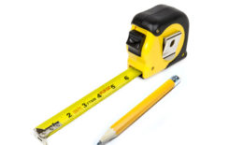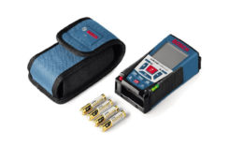

Обратите внимание! Чертеж с применением конструкторских инструментов не требуется, эскиз выполняется от руки. Главное, чтобы были четко нанесены контуры и указаны нужные размеры.
ОБЩИЕ ПРАВИЛА ПОСТРОЕНИЯ ЧЕРТЕЖА
При построении эскизов натяжных потолков необходимо соблюдать определенные правила. Углы обозначаются заглавными латинскими буквами по алфавиту: A, B, C,…, X, Y, Z. В качестве начального, как правило, берут первый угол слева от входа (нижний на чертеже), это будет угол А на чертеже. Дальше продолжают обозначения по часовой стрелке. Если не хватает букв — используют индексы: A1, B1,…, Z1. В качестве начальной точки отсчета можно брать любой удобный угол, это не является строгим правилом.
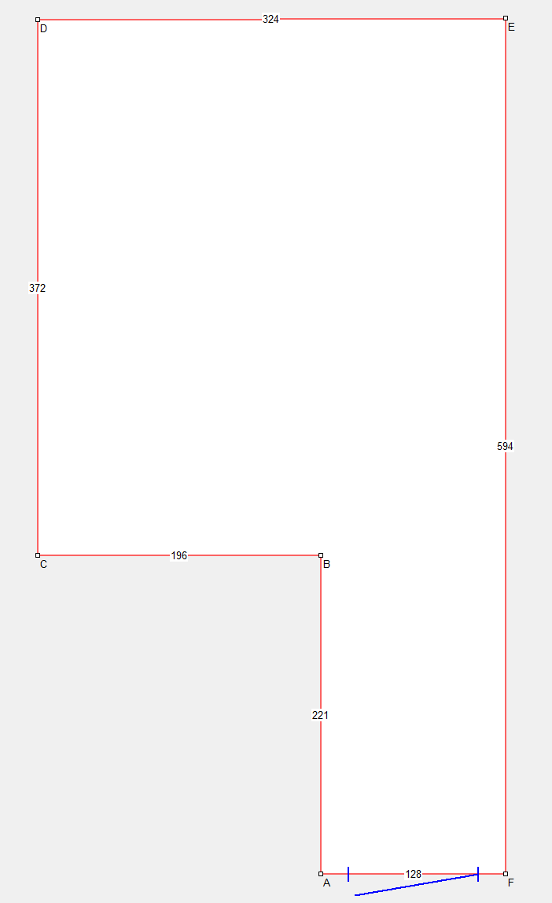
Важно! Эскиз натяжного потолка выполняется в зеркальной проекции, то есть так, как мы его видим снизу. Это обязательное требование, поскольку на производстве при изготовлении полотна изображение переворачивают.
Общие принципы построения чертежа:
- Схема помещения переносится на замерочный лист с соблюдением пропорций и масштаба. Это нужно, чтобы четко представлять форму будущего потолка. Масштаб указывать не требуется.
- Размеры на эскизе приводятся в см: если длина комнаты 4 м, то записывается 400. Единицы измерения указывать не надо.
Пример типового замера

